**Державний вищий навчальний заклад**

**Ужгородський національний університет**

**Факультет інформаційних технологій**

**Практична робота №4**

**Алгоритми з розгалуженням. Алгоритми з циклами.**

Виконав студент 1 курсу

спеціальності “Інженерія

програмного забезпечення”

Гарабаджіу Крістіан

**Ужгород-2025**

**Мета:** навчитися складати й програмувати алгоритми з послідовною перевіркою умов; алгоритми з розгалуженням, використовуючи вкладені умовні оператори та оператори вибору; алгоритми з циклами.

Завдання до роботи:

1. Написати код для виконання алгоритму відповідно до варіанту завдання 1 та 2.
2. Оформити звіт та завантажити його в системі електронного навчання ДВНЗ «УжНУ» в установлений термін.
3. Підготувати відповіді на контрольні питання.

**Хід роботи:**

**Завдання 1.1.** Розробити алгоритм з послідовною перевіркою умов (неповна форма умовного оператора) для обчислення значень заданої логічною залежністю функції f(x) при довільних значеннях параметрів а і b і незалежної змінної х. Видачу повідомлень про помилки здійснювати зразу ж при їхньому виявленні, а видачу результату обчислення значення функції f(x) — у кінці алгоритму. В алгоритмі передбачити перевірку, чи немає ділення на нуль, чи підкореневий вираз невід’ємний, чи аргумент функції логарифма набуває додатних значень тощо. Вважається, що функція визначена на заданому проміжку, а поза ним не визначена.

**Завдання 1.2.** Розробити алгоритм з вкладеною перевіркою умов (порівняння в умовах не повторювати) для обчислення значень заданої логічною залежністю функції f(x) при довільних значеннях параметрів а і b і незалежної змінної х.

**(*)** Вивід повідомлень про помилки зробити вкінці алгоритму за допомогою оператора вибору.

$$f\left(x\right)=\left\{\begin{aligned}sin x \\ \sqrt{ax − 2} \\ bx + a\end{aligned}\right.\begin{matrix} при x∈\left[−1,3\right), \\ при x = 3, \\ при x∈\left(3,5\right).\end{matrix}$$

function calc (a, b, x){

var f;

if(x >= -1 && x < 3){ f = Math.sin(x); }

if(x == 3 && a * x - 2 < 0) { console.log("Помилка! Підкореневий вираз має від'ємне значення"); }

if(x == 3 && a * x - 2 > -1){ f = Math.sqrt(a * x - 2); }

if(x > 3 && x < 5){ f = b * x + a; }

if(x < -1 || x > 4) { console.log("Функція не визначена"); }

return f;

}

function calc (a, b, x){

var f;

var error;

if(x >= -1 && x < 3){

f = Math.sin(x);

}else{

if(x == 3 && a * x - 2 < 0) {

error = 1;

}else{

if(x == 3 && a * x - 2 > -1){

f = Math.sqrt(a * x - 2);

}else{

if(x > 3 && x < 5){

f = b * x + a;

}else{

error = 2;

}

}

}

}

switch (error) {

case 1:

console.log("Помилка! Підкореневий вираз має від'ємне значення");

break;

case 2:

console.log("Функція не визначена");

break;

}

return f;

}

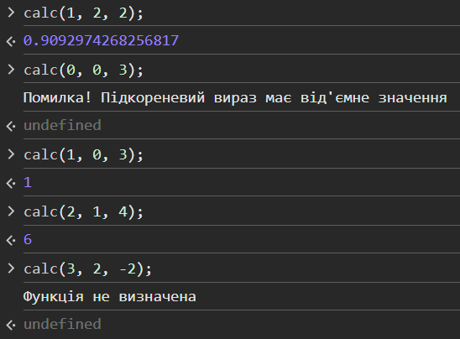

**Завдання 2.** Розробити алгоритм розв’язування задачі: перші *m* (*m* ≥ 1) членів послідовності {*xn*}(*n* = 1, 2, 3,…) вивести на екран в стовпчик. В алгоритмі передбачити перевірку правильності введення даних.

$$x_{n} = \frac{cos\left(n+2\right)}{n^{2} + 3}$$

function calc(m){

if(m < 1) {console.log("Введено неправильні дані");}

for(i = 1; i <= m; i++){

console.log(Math.cos(i + 2)/(Math.pow(i, 2) + 3));

}  
}

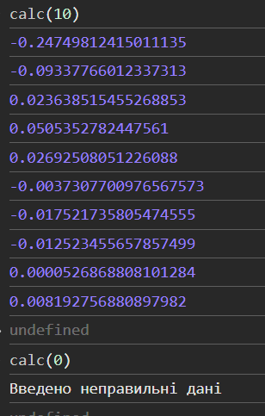

**Висновок:**

У цьому завданні було розглянуто кілька типів алгоритмів: алгоритми з послідовною перевіркою умов, алгоритми з вкладеними умовами та алгоритми з циклами. Перший алгоритм перевіряє умови для обчислення функції f(x), враховуючи можливу помилку від’ємного підкореневого виразу. Другий алгоритм використовує вкладену перевірку умов, що дозволяє на кінець вивести повідомлення про помилки виходу за межі визначеності, або інші помилки, якщо вони виникають під час виконання. У третьому завданні алгоритм виводить члени математичної послідовності, враховуючи можливі помилки введення даних, щоб забезпечити правильне виконання. Використання умовних операторів дозволяє здійснювати перевірку вхідних значень і обчислювати функції за заданими умовами.